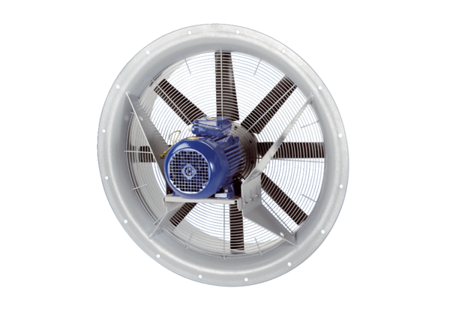Aksijalni ventilator DAS 90/6Jedinica za pakiranje: 1 komAsortiman: C
Broj artikla: 0083.0858Proizvođač: MAICO

